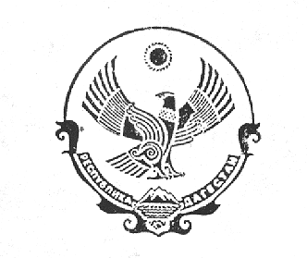

АДМИНИСТРАЦИЯ МУНИЦИПАЛЬНОГО ОБРАЗОВАНИЯ

СЕЛЬСКОГО ПОСЕЛЕНИЯ

«Сельсовет Уздалросинский»

Хунзахского района Республики Дагестан
368262 Республика Дагестан Хунзахский район с.Уздалросо E-mail: uzdalroso123@mail.ru тел. +79882260333

РАСПОРЯЖЕНИЕ № 4
от 13.01.2020 г.

Об утверждении штатного расписания

Утвердить штатное расписание Администрации МО СП «Сельсовет Уздалросинский» от 13.01.2020г, отражающее штат в количестве 3,5 единицы, на 2020 год и ввести его в действие.

Приложение: штатное расписание на одном листе.

Глава МО СП Исаев О.М.
«сельсовет Уздалросинский»

